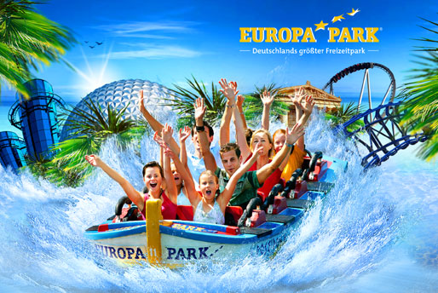
L’association ACMMV organise une SORTIE à EUROPA PARK le MERCREDI 23/05/2012 pour les enfants de 8 à 18 ans
La sortie aura lieu le MERCREDI : Départ en bus, à 7h30 devant le siège de l’association
Retour à 18h00 au même endroit
Pour les Adhérents le prix est de :
Le repas de midi sera tirer du sac, Un gouter sera proposé par l'ACMMV(les croissants à la descente du bus le matin)
’Important : Coupon réponse à rendre avant le 05/05/2012
…………………………………………………………………………………………………………………………………
Je soussigné Mr Mme......................................autorise mon enfant...........................................
À participer à cette sortie.et je paye un acompte de ………€ pour la réservation.
N° sécurité sociale :..............................................................................................
Nous souhaitons que des parents nous accompagnent, merci pour votre participation
Autant que parents Mme ….......................et, ou. Mr............................. Souhaitent participer à cette sortie

